Домашнее задание:
- Прочитай текс. Спиши его в тетрадь, найди в тексте слова-действия и подчеркни их двумя чертами.
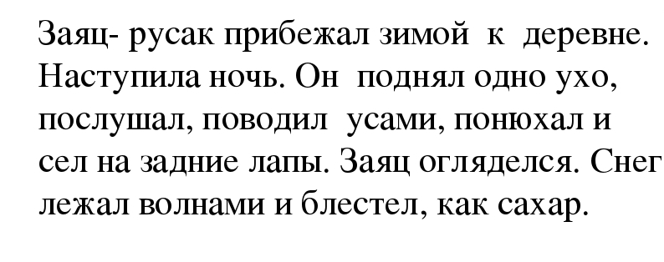
- Прочитай текст, выпиши слова-действия.
